Resolver el siguiente taller y presentarlo recuerda que densidad= masa dividido por el volumen
TABLA No 1.
CUERPO | DENSIDAD | MASA | VOLUMEN
Q | 2 g / ml | 8 g
A |  | 1 g | 2 ml
B | 0.7 g/ml |  | 14 ml
Z |  | 3 g | 3 ml

- Según la tabla No 1 al ubicar los cuerpos Q, A, B, Z; en un mismo recipiente se espera que ocupen el siguiente orden:

A B A A
Z Q Z B
Q Z B Z
B A Q Q
- b) c) d)
- Si la densidad del agua es 1 g /ml, el cuerpo que se va al fondo del agua es:
- Z b) Q c) B d) A
- Resolver los siguientes sobre densidad de los cuerpos:
- Cuál es la densidad de un cuerpo según los datos: m = 50 g; V = 4 ml
- Cuál es la masa del cuerpo según los datos: v = 25 ml ; d = 5 g / ml
- Cuál es el volumen de un cuerpo según los siguientes datos: m = 7.5 g ; d = 10 g /ml
- Cuál de los cuerpos se hunde en el agua y cuál flota. Explique su respuesta.
LOS PUNTOS 4, 5, 6, 7, 8 SE RESUELVEN SEGÚN LA SITUACIÓN PLANTEADA EN LOS ESQUEMAS Y LA TABLA No 2:
TABLA No 2
Sustancia | Agua | Alcohol: metanol | Aceite | Gasolina | Carbón
 | Sal | Alcohol: etanol | Azufre | Arena | Cobre

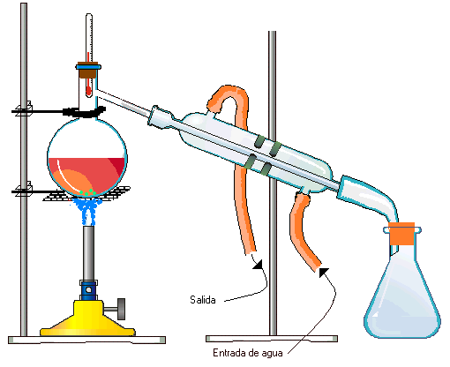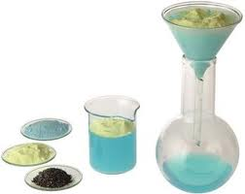
- b)
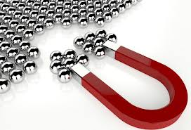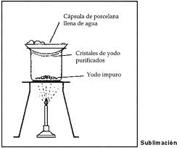
c) d)
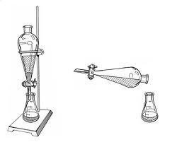
e)
4. Cuál es el método más apropiado para separar una mezcla de alcohol metanol y alcohol etanol.

5. Cuál es el método más apropiado para separar una mezcla de agua y azufre.

6. Cuál es el método más apropiado para separar una mezcla de sal y agua.

7. Cuál es el método más apropiado para separar una muestra de gasolina y arena.

8. Cuál es el método más apropiado para separar una mezcla de carbón y cobre.

